16.12.2020

20-ЭК-2д

Русский язык
Фразеология
Фразеология (гр. phrasis - выражение + logos - учение) - наука о сложных по составу языковых единицах, имеющих устойчивый характер: вверх тормашками, попасть впросак, кот наплакал, спустя рукава. Фразеологией называется также вся совокупность этих сложных по составу устойчивых сочетаний - фразеологизмов.
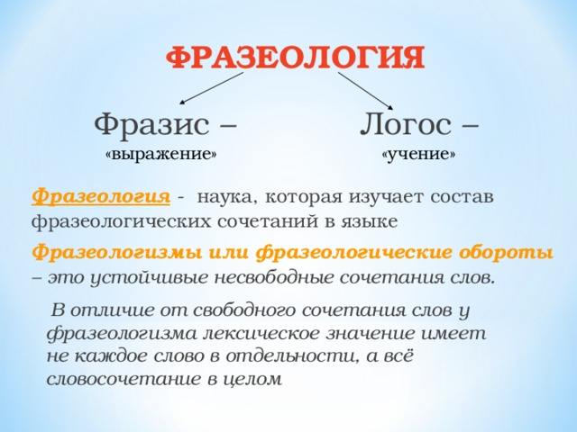
Фразеологизмы, в отличие от лексических единиц, имеют ряд характерных особенностей.
Фразеологизмы всегда сложны по составу, они образуются соединением нескольких компонентов, имеющих, как правило, отдельное ударение, но не сохраняющих при этом значение самостоятельных слов: ломать голову, кровь с молоком, собаку съел. (Не принадлежат к фразеологизмам предложно-падежные сочетания типа с кондачка, под мышкой.)
Фразеологизмы семантически неделимы, они имеют обычно нерасчлененное значение, которое можно выразить одним словом: раскинуть умом - 'подумать', пятое колесо в телеге - 'лишний', вверх тормашками - 'навзничь', кот наплакал - 'мало' и т. д. Правда, эта особенность свойственна не всем фразеологизмам. Есть и такие, которые приравниваются к целому описательному выражению: садиться на мель - 'попадать в крайне затруднительное положение', нажимать на все педали - 'прилагать все усилия для достижения или выполнения чего-либо'. Такие фразеологизмы возникают в результате образного переосмысления свободных словосочетаний. 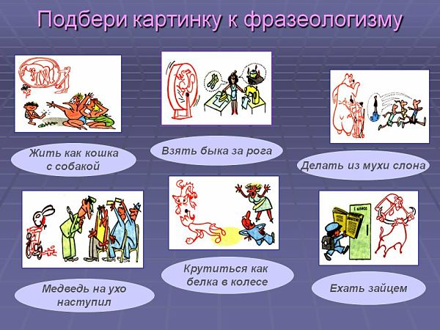
Фразеологизмы в отличие от свободных словосочетаний характеризует постоянство состава. Тот или иной компонент фразеологизма нельзя заменить близким по значению словом, в то время как свободные словосочетания легко допускают такую замену. Например, вместо кот наплакал нельзя сказать "кошка наплакала", "котенок наплакал", "щенок наплакал", вместо раскинуть умом - "разбросить умом", "раскинуть головой"; (ср. свободные словосочетания читаю книгу, просматриваю книгу, изучаю книгу, читаю роман, читаю повесть, читаю сценарий).
Однако некоторые фразеологизмы имеют варианты: от всего сердца - от всей души, наводить тень на плетень - наводить тень на ясный день. Тем не менее существование вариантов не означает, что в этих фразеологизмах можно произвольно обновлять состав: нельзя сказать "от всего духа", "от всего сознания", а также "наводить тень на забор" (на ясное утро).
Фразеологизмы отличает воспроизводимость. В отличие от свободных словосочетаний, которые строятся нами непосредственно в речи, фразеологизмы употребляются в готовом виде, такими, какими они закрепились в языке, какими их удерживает наша память. Так, сказав закадычный, мы обязательно произнесем друг (не: приятель, знакомый, юноша, товарищ), заклятый может быть только враг (не недруг, вредитель). Это свидетельствует о предсказуемости компонентов фразеологизмов. 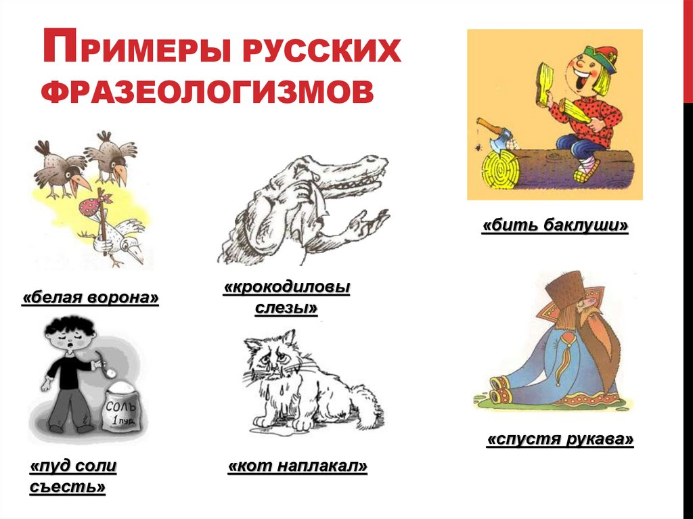
Большинству фразеологизмов свойственна непроницаемость структуры: в их состав нельзя произвольно включать какие-либо элементы. Так, зная фразеологизм потупить взор, мы не вправе сказать "низко потупить взор", "еще ниже потупить взор", "потупить печальный взор" и т. д. Исключение составляют фразеологизмы, которые допускают вставку некоторых уточняющих слов разжигать страсти - разжигать роковые страсти.

Структурной особенностью отдельных фразеологизмов является наличие у них усеченной формы наряду с полной: пройти сквозь огонь и воду (...и медные трубы); выпить чашу - выпить горькую чашу (до дна), семь раз отмерь (...один раз отрежь). Сокращение состава фразеологизма в подобных случаях объясняется стремлением к экономии речевых средств.
Фразеологизмам присуща устойчивость грамматической формы их компонентов: каждый член фразеологического сочетания воспроизводится в определенной грамматической форме, которую нельзя произвольно изменять. Так, нельзя сказать "бить баклушу", "вытачивать лясу", заменив формы множественного числа баклуши, лясы формами единственного числа, не употребляют полное прилагательное вместо краткого во фразеологизме на босу ногу и т. д. Лишь в особых случаях возможны вариации грамматических форм в составе отдельных фразеологизмов: греть руку - греть руки; слыхано ли дело - слыханное ли дело.
Для большинства фразеологизмов характерен строго закрепленный порядок слов. Например, нельзя переставить компоненты в фразеологизмах все течет, все изменяется, ни свет ни заря; кровь с молоком и др. В то же время фразеологизмы глагольного типа, т е. состоящие из глагола и зависящих от него слов, допускают перестановку компонентов: набрать в рот воды - в рот воды набрать; не оставить камня на камне - камня на камне не оставить.
Неоднородность структуры ряда фразеологизмов объясняется тем, что фразеология объединяет довольно пестрый языковой материал, причем границы некоторых фразеологических единиц очерчены недостаточно определенно.
Контрольные задания:
- - Укажите лишнее слово в ряду синонимов.
1) тщетно 2) тщательно 3) бессмысленно 4) напрасно
- Укажите слово, имеющее омоним.
1) успех 2) острый 3) топить 4) сидеть
- Укажите предложение с фразеологизмом:
а) Спектакль всем очень понравился.
б) Зрители приняли спектакль восторженно.
в) Спектакль вызвал восторг у публики.
г) Мы пришли в восторг от спектакля.
- Какое слово имеет значение «публичная распродажа, при которой покупателем становится тот. Кто предложит более высокую цену»?
1) конкурс 2) вакансия 3) аукцион 4) сделка
- Какое из четырех слов относится к устаревшим.
1) парусник 2) стражник 3) рубеж 4) дозор.
- Какое из перечисленных слов имеет значение «недавно появившееся в языке слово»?
1) архаизм 2) фразеологизм 3) неологизм 4) диалектизм
- Значение какого слова определено неверно?
1) адресант – лицо, отправляющее письмо
2) аукцион – публичная распродажа
3) дезинформировать – сообщить искаженные или ложные сведения
4) импорт – вывоз товара из страны для продажи
- В каком значении употреблено выделенное слово в предложении?
Убедившись в том, что Иван один, и прислушавшись, таинственный посетитель осмелел и вошел в комнату.
1) не известный другим
2) являющийся секретом, скрываемый
3) многозначительный
4) заключающий в себе тайну, загадочный
- Каково лексическое значение слова деликатный?
1) тонкий, изысканный 2) главный в отношениях
3) важный, необходимый в обращении
4) затруднительный, требующий чуткого отношения
- В каком предложении выделенное слово употреблено в переносном значении?
1) добыча серебра – трудоемкий процесс
2) утрами мороз серебром покрывал траву, дорогу, крыш изб
3) Савельич вынул из кармана длинный вязаный кошелек, полный серебра.
4) мундир был расшит серебром.

